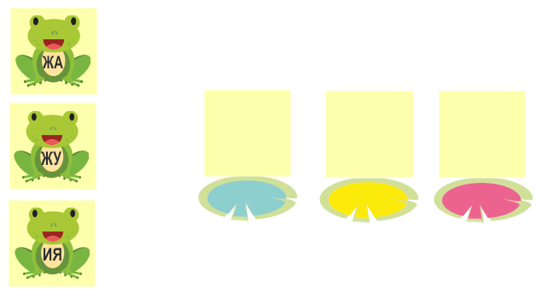

Лягушка ЖУ любит сидеть на розовой кувшинке.  
Лягушка ИЯ никогда не выбирает ни розовую, ни голубую.

**Вопрос:** На какой кувшинке должна сидеть каждая из лягушек?



Выбери подходящий карандаш с соблюдением следующих условий: не синий и не жёлтый, не самый длинный и не самый короткий.

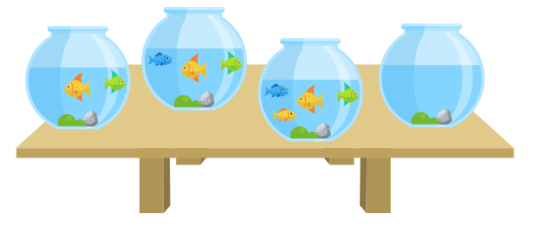

Догадайся, сколько рыбок нужно запустить в пустой аквариум.

**Речевые логические задачи для дошкольников.**

1. Тигр, Лев и Кенгуру живут в разных домах. Тигр жил не в сером и не в зеленом домике. Лев жил не в сером и не в коричневом домике. Догадайся, в каких домиках жили звери?  
   Жили-были три подружки: Маша, Катя и Даша. Маша выше Кати, Катя выше Даши. Какая девочка самая высокая, а какая самая низкая?
2. У Сережи три машинки разного цвета: оранжевая, зеленая и желтая. Еще у Сережи три игрушки: мячик, Петрушка и кубики. В оранжевой машинке он повезет не кубики и не Петрушку. В зеленой машинке — не кубики и не мячик. Какие игрушки Сережа повезет в каждой машинке?
3. Зайчонок сидит не в первом и не в последнем вагоне. Медвежонок- не в среднем и не в последнем вагоне. В каких вагонах ехали Зайчонок и Медвежонок?
4. Пчелка сидит не на ветке и не на траве. Муравей сидит не на ягодке и не на ветке. Стрекоза сидит не на траве и не на ягодке. Кто где сидит?
5. Мама купила сестрам платья. Алене не в цветочек и не в горошек. Миле — не в цветочек и не в полоску. Жене — не в полоску и не в горошек. Кому какое платье купила мама?
6. Саша ел яблоко большое и кислое. Коля ел яблоко большое и сладкое. Что в этих яблоках одинаковое? разное?
7. Маша и Нина рассматривали картинки. Одна девочка рассматривала картинки в журнале, а другая девочка - в книжке. Где рассматривала картинки Нина, если Маша не рассматривала картинки в журнале?
8. Толя и Игорь рисовали. Один мальчик рисовал дом, а другой - ветку с листьями. Что рисовал Толя, если Игорь не рисовал дом?
9. Алик, Боря и Вова жили в разных домах. Два дома были в три этажа, один дом был в два этажа. Алик и Боря жили в разных домах, Боря и Вова жили тоже в разных домах. Где жил каждый мальчик?

